# 实验一 键控继电器开关实验

## 一、实验目的

1.掌握STC8系列单片机I/O基本操作。

2.学习按键与继电器资源的使用方法。

3.理解并实践按键控制继电器开关的逻辑。

## 二、实验平台

1.开发板：SXRFIDB低频ID识别与应用开发板。

2.芯片型号：STC8G1K08/17（微调后可移植至STC8A/F/C/G/H系列单片机）。

3.时钟配置：芯片内部11.0592MHz。

4.供电方式：通过USB线插入到UartUSB接口给开发板供电。

## 三、实验前准备

1.硬件准备：SXRFIDB开发板、USB线、STC-ISP编程软件、电脑。

2.软件准备：安装STCISP软件、配置好开发环境（如KeilC51或其他支持STC8系列的编译环境）。

## 四、实验步骤

1.硬件连接：

①使用USB线将开发板的UartUSB接口连接到电脑的USB端口，确保开发板正常供电。

②检查开发板上的继电器、按键等硬件是否连接正常。

2.软件配置：

①打开STCISP软件，配置芯片时钟为内部11.0592MHz。

②将配置好的时钟参数下载到单片机中，确保时钟配置生效。

3.程序编写与下载：

①打开实验提供的源代码文件，或自行编写符合实验要求的代码。

②将代码编译生成HEX文件。

③使用STCISP软件将HEX文件下载到开发板上的单片机中。

4.实验操作：

①按下开发板上的K1按键，观察继电器是否吸合，继电器指示灯是否亮起。

②按下开发板上的K2按键，观察继电器是否关闭，继电器指示灯是否熄灭。

③重复按键操作，验证按键控制继电器开关的功能是否稳定可靠。

## 五、实验原理

1.按键检测：

①通过检测按键引脚（KEY1和KEY2）的电平变化来判断按键是否被按下。

②使用软件延时进行“消抖”处理，确保按键状态的准确性。

2.继电器控制：

①继电器控制引脚（RLY）连接到单片机的P5^5引脚。

②当检测到KEY1按下时，将继电器控制引脚置为高电平（RLY=1），使继电器吸合，指示灯亮起。

③当检测到KEY2按下时，将继电器控制引脚置为低电平（RLY=0），使继电器关闭，指示灯熄灭。

## 六、实验代码解析

1.端口/引脚定义：

①定义继电器控制引脚`RLY`为P5^5。

②定义按键1（KEY1）为P3^4，按键2（KEY2）为P3^3。

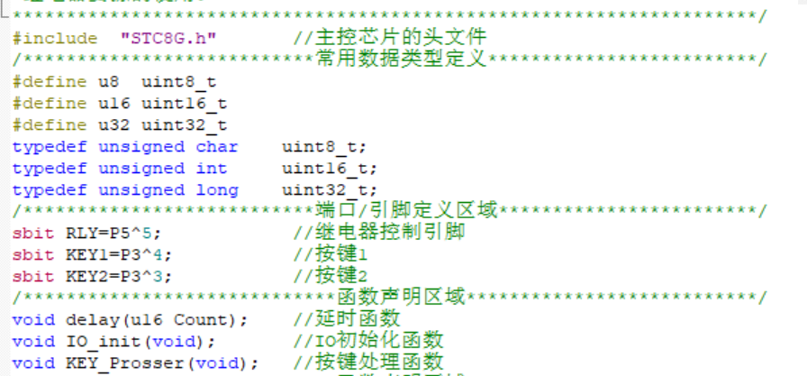

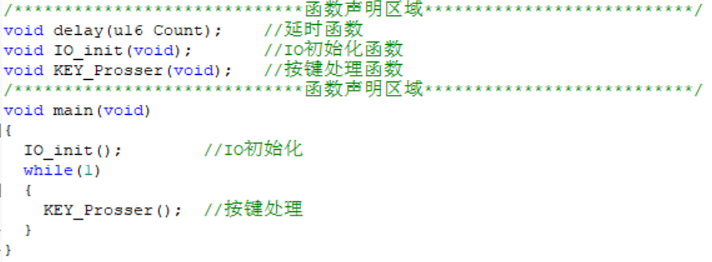

2.延时函数：

①`delay(u16Count)`函数通过嵌套循环实现延时，用于按键的“消抖”处理。

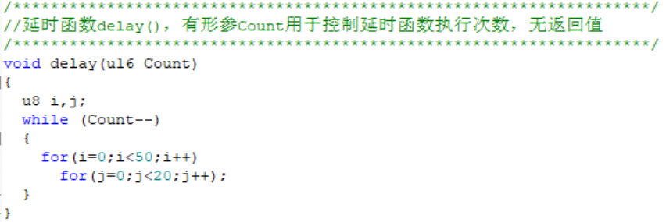

3.IO初始化函数：

①配置P3.34为准双向/弱上拉模式，P5.5为推挽/强上拉模式。

②初始化继电器为关闭状态（RLY=0）。

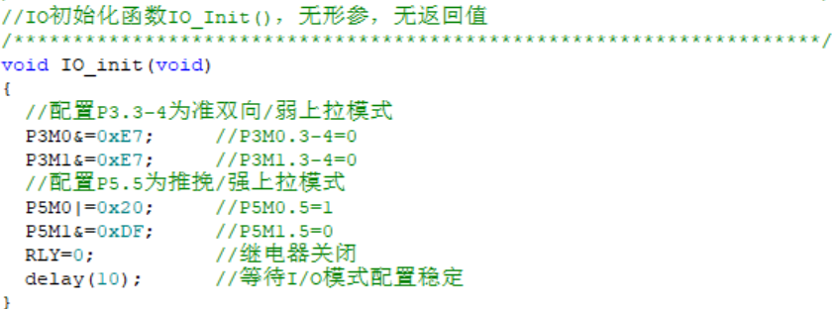

4.按键处理函数：

检测KEY1和KEY2的状态，根据按键状态控制继电器的开关。

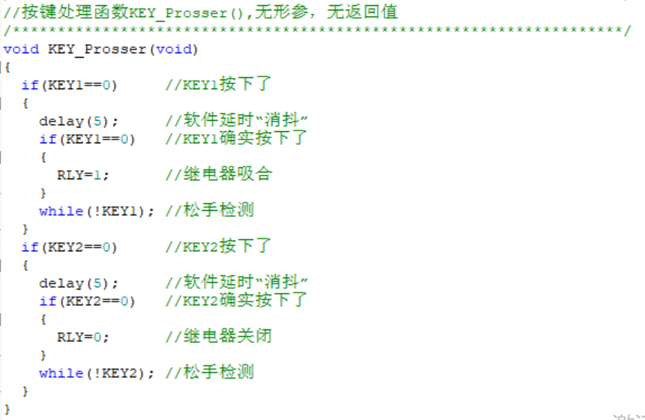

## 七、实验注意事项

1.在进行硬件连接时，务必确保连接正确，避免短路或误操作导致开发板损坏。

2.在下载程序时，确保STCISP软件配置正确，时钟参数与芯片型号匹配。

3.在实验过程中，注意观察开发板的指示灯和继电器状态，确保实验操作符合预期。

## 八、实验总结

通过本次实验，同学们应掌握STC8系列单片机I/O操作的基本方法，学会使用按键控制继电器开关，为后续学习更复杂的单片机应用奠定基础。